Руководство пользователя
Содержание

Основные настройки 5
Настройки 5
Описание 5
Брендинг 5
Контактная информация 7
Социальные сети 7
Точки на карте 7
Как добавить новую точку на карте 7
Как редактировать точку на карте 7
Пользователи 7
Как добавить нового пользователя 7
Как редактировать данные пользователя 8
Редиректы 8
Как добавить новый редирект 9
Как изменить редирект 9
Теги 9
Как добавить новый тег 9
Как редактировать тег 9
Секции 10
Как добавить новую секцию 10
Как редактировать секцию 10
Поиск 11
Как добавить новый раздел для поиска 11
Как редактировать раздел для поиска 11
Слайдеры 11
Как добавить новый слайдер 11
Как редактировать параметры слайдера 11
Как добавить новый слайд 12
Как редактировать слайд 13
Языки 14
Как добавить новый язык 14
Как изменить параметры языка 14
Структура сайта 14
Страницы 14
Как добавить новую страницу 14
Как редактировать страницу 14
Шаблоны страниц 15
Как добавить новый шаблон страницы 15
Как редактировать шаблон страницы 15
Меню 15
Как добавить новое меню 15
Как редактировать информацию о меню 15
Как редактировать наполнение меню 16
Подразделения 16
Как добавить новое подразделение 16
Как редактировать информацию о подразделении 17
Как редактировать наполнение подразделений 17
Типы подразделений 17
Как добавить новый тип подразделения 17
Как редактировать типы подразделений 17
Должности 18
Как добавить новую должность 18
Как редактировать должность 18
Должностные обязанности 18
Как добавить новые должностные обязанности 18
Как редактировать должностные обязанности 18
Категории персоналий 19
Как добавить новую категорию персоналий 19
Как редактировать категорию персоналий 19
Тип штата 19
Как добавить новый тип штата 19
Как редактировать тип штата 19
Кадры 20
Персоналии 20
Как добавить новую персоналию 20
Как редактировать персоналию 20
Группы 20
Как добавить новую группу 20
Как редактировать группу 20
Учёные степени 20
Как добавить новую учёную степень 20
Как редактировать учёную степень 21
Учёные звания 21
Как добавить новое учёное звание 21
Как редактировать учёное звание 21
Академические звания 21
Как добавить новое академическое звание 21
Как редактировать академическое звание 21
Научные сферы 22
Как добавить новую научную сферу 22
Как редактировать научную сферу 22
Медиа-контент 22
Новости 22
Как добавить новость 22
Как редактировать новость 22
События 23
Как добавить новое событие 23
Как редактировать событие 23
Конференции 23
Как добавить новую конференцию 23
Как редактировать конференцию 23
Объявления 23
Как добавить новое объявление 23
Как редактировать объявление 24
Альбомы 24
Как добавить новый альбом 24
Как редактировать альбом 24
Видео 24
Как добавить новое видео 24
Как редактировать видео 25
Наполнение 25
Вопрос-ответ 25
Как добавить новый вопрос-ответ 25
Как редактировать вопрос-ответ 25
Вакансии 25
Как добавить новую вакансию 25
Как редактировать вакансию 26
Отзывы 26
Как добавить новый отзыв 26
Как редактировать отзыв 26
Партнёры 26
Как добавить нового партнёра 26
Как редактировать информацию о партнёре 26
Документы 27
Загрузка документов 27
Как загрузить новый документ 27
Как редактировать загруженный документ 27
Принимающие организации 27
Как добавить новую принимающую организацию 27
Как редактировать информацию о принимающей организации 27
Виды документов 28
Как добавить новый вид документа 28
Как редактировать вид документа 28
Работа CMS 28
Лог ошибок 28
Метрики 28

Основные настройки

Настройки
Раздел Настройки позволяет добавлять/редактировать основную информацию о подразделении.

Описание
Поля Название, Полное название и Аббревиатура являются обязательными к заполнению (в том числе на английском языке при наличии английской версии сайта).
Ссылка на родительское подразделение (если есть) прописывается вместе с протоколом http:// (например, http://imet.spbstu.ru).
Если подразделение является институтом, поставьте галочку в соответствующем поле.

Брендинг
Во вкладке Брендинг можно загрузить логотипы шапки, футера, шапки родителя и футера родителя (рисунки 1, 2, 3).
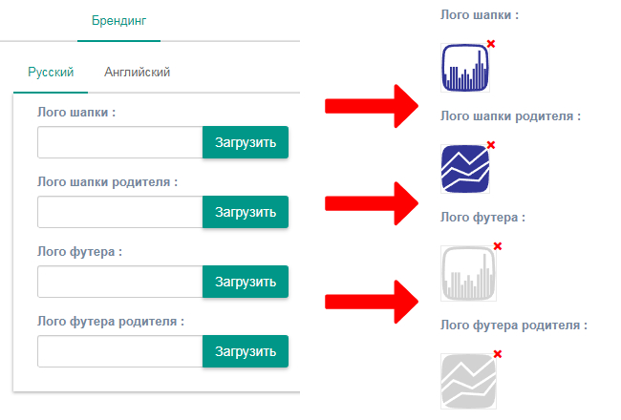
Рисунок 1. Пример загрузки логотипов
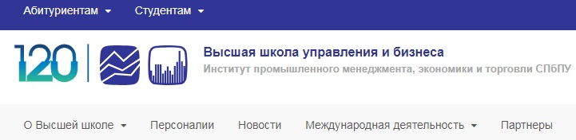
Рисунок 2. Вид лого шапки и шапки родителя на странице

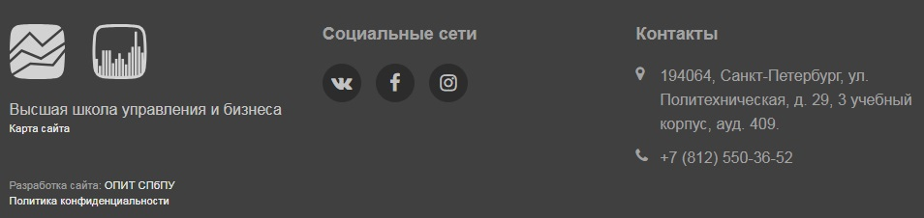
Рисунок 3. Вид лого футера и футера родителя на странице

При необходимости можно загрузить собственное изображение для точки на карте (размером не больше 100х100 пикселей, в формате png), а также изменить цвет стандартного маркера, выбрав его из палитры (появляется по щелчку в поле Цвет) и нажав кнопку в правом нижнем углу выпадающего окна (рисунок 1.1).
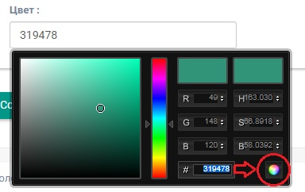
Рисунок 4

Контактная информация
Чтобы проложить маршрут на карте, выберите начальную точку маршрута из выпадающего списка (чтобы добавить новую точку в список, см. раздел Точки на карте), введите адрес конечной точки в поле Адрес и нажмите «Сохранить».
Если необходимо добавить несколько телефонов или адресов электронной почты, введите их в соответствующие поля через точку с запятой.

Социальные сети
Вы можете добавить отдельные ссылки на страницы в социальных сетях для версий на иностранных языках (при наличии).

Точки на карте

Как добавить новую точку на карте
Чтобы добавить новую точку маршрута, на панели администрирования выберите пункт Основные настройки, подпункт Точки на карте. Нажмите кнопку «Добавить» в левом верхнем углу страницы. Введите название точки, поставьте её на карту (если Вы поставили отметку не туда, зажмите её левой кнопкой мыши и перетащите в нужное место) и нажмите «Сохранить».

Как редактировать точку на карте
Чтобы редактировать уже имеющуюся точку, на панели администрирования выберите пункт Основные настройки, подпункт Точки на карте. В открывшейся таблице найдите строку с названием точки, которую нужно отредактировать, и в столбце «Операции» нажмите кнопку «Редактирование» ().
Внесите необходимые изменения и нажмите «Сохранить».

Пользователи

Как добавить нового пользователя
Чтобы добавить нового пользователя, на панели администрирования выберите пункт Основные настройки, подпункт Пользователи. Нажмите кнопку «Добавить» в левом верхнем углу страницы. Поля Логин и Email являются обязательными для заполнения. Отметьте галочками необходимые права доступа и нажмите «Сохранить».
После этого на указанный адрес электронной почты поступит письмо, содержащее ссылку для активации новой учётной записи. Пользователю необходимо перейти по ссылке и задать пароль для дальнейшего входа в панель администрирования.
Редактирование личных данных, а также изменение пароля доступны по клику на имя пользователя в правом верхнем углу страницы (рисунок 5).
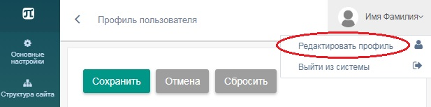
Рисунок 5

Как редактировать данные пользователя
Чтобы изменить данные пользователя, на панели администрирования выберите пункт Основные настройки, подпункт Пользователи. В открывшейся таблице найдите строку с именем пользователя и в столбце «Операции» нажмите кнопку «Редактирование» ().
Внесите необходимые изменения и нажмите «Сохранить».

Редиректы
Для автоматического перенаправления пользователя с одной страницы на другую можно добавить редирект.

Как добавить новый редирект
Чтобы добавить новый редирект, на панели администрирования выберите пункт Основные настройки, подпункт Редиректы. Нажмите кнопку «Добавить» в левом верхнем углу страницы. Введите адреса ссылок и нажмите «Сохранить».

Как изменить редирект
Чтобы изменить данные для редиректа, на панели администрирования выберите пункт Основные настройки, подпункт Редиректы. В открывшейся таблице найдите строку редиректа и в столбце «Операции» нажмите кнопку «Редактирование» ().
Внесите необходимые изменения и нажмите «Сохранить».

Теги

Как добавить новый тег
Чтобы добавить новый тег, на панели администрирования выберите пункт Основные настройки, подпункт Теги. Нажмите кнопку «Добавить» в левом верхнем углу страницы. Введите название тега. Отметьте доступность тега в разделах, поставив галочки рядом с соответствующими названиями. Нажмите «Сохранить».

Как редактировать тег
Чтобы редактировать тег, на панели администрирования выберите пункт Основные настройки, подпункт Теги. В открывшейся таблице найдите строку с названием тега и в столбце «Операции» нажмите кнопку «Редактирование» ().
Внесите необходимые изменения и нажмите «Сохранить».

Секции

Как добавить новую секцию
Чтобы добавить новую секцию, на панели администрирования выберите пункт Основные настройки, подпункт Секции. Нажмите кнопку «Добавить» в левом верхнем углу страницы. Введите название секции, отметьте галочками её доступность в разделах. При необходимости можно выбрать цвет секции из палитры (появляется по щелчку в поле Цвет секции) (рисунок 6). Нажмите «Сохранить».
Рисунок 6

Как редактировать секцию
Чтобы редактировать секцию, на панели администрирования выберите пункт Основные настройки, подпункт Секции. В открывшейся таблице найдите строку с названием секции и в столбце «Операции» нажмите кнопку «Редактирование» ().
Внесите необходимые изменения и нажмите «Сохранить».

Поиск

Как добавить новый раздел для поиска
Чтобы добавить новый раздел для поиска, на панели администрирования выберите пункт Основные настройки, подпункт Поиск. Нажмите кнопку «Добавить» в левом верхнем углу страницы. Введите имя таблицы в базе данных и название раздела. Чтобы разрешить осуществлять поиск в данном разделе, отметьте галочкой соответствующее поле. Нажмите «Сохранить».

Как редактировать раздел для поиска
Чтобы редактировать раздел для поиска, на панели администрирования выберите пункт Основные настройки, подпункт Поиск. В открывшейся таблице найдите строку с названием раздела и в столбце «Операции» нажмите кнопку «Редактирование» ().
Внесите необходимые изменения и нажмите «Сохранить».

Слайдеры

Как добавить новый слайдер
Чтобы добавить новый слайдер, на панели администрирования выберите пункт Основные настройки, подпункт Слайдеры. Нажмите кнопку «Добавить» в левом верхнем углу страницы. Введите псевдоним слайдера, его описание (например, «слайдер главной страницы на англ. языке») и выберите язык слайдера из выпадающего списка. Нажмите «Сохранить».

Как редактировать параметры слайдера
Чтобы редактировать параметры слайдера, на панели администрирования выберите пункт Основные настройки, подпункт Слайдеры. В открывшейся таблице найдите строку с псевдонимом слайдера и в столбце «Операции» нажмите кнопку «Редактирование» ().
Внесите необходимые изменения и нажмите «Сохранить».

Как добавить новый слайд
Чтобы добавить новый слайд, на панели администрирования выберите пункт Основные настройки, подпункт Слайдеры. В открывшейся таблице найдите строку с псевдонимом слайдера, в который нужно добавить слайд, и нажмите кнопку «Наполнение» () в столбце «Операции». Далее нажмите «Добавить» в левом верхнем углу страницы.
Введите название слайда, его порядковый номер в слайдере.
Чтобы слайд отображался на странице, поставьте галочку в поле Слайд опубликован.
Выберите эффект показа слайда из выпадающего меню, введите длительность анимации в миллисекундах. В полях Easing выберите плавность перехода анимации при появлении и исчезании слайда (опция по умолчанию – default).
Если к слайду нужно добавить ссылку, поставьте галочку в соответствующем поле. Далее введите адрес ссылки и отметьте необходимые поля ниже.
Чтобы добавить фон слайда, выберите одну из четырёх вкладок:
- Изображение. Загрузите изображение, при необходимости задайте параметры выравнивания и размер изображения.
- Сплошной цвет. Загрузите изображение в формате png и выберите цвет фона из палитры (появляется по щелчку в поле Цвет фона) (рисунок 3.1).
Рисунок 7
- Изображение с прозрачным фоном. Загрузите изображение в формате png.
- Видео. Вставьте ID видео с YouTube или Vimeo или ссылку на видео в формате mp4 (для HTML5 Video). Выберите параметры повтора видео и громкости звука. Отметьте галочками необходимые поля ниже. Загрузите изображение, которое будет служить обложкой для видео, при необходимости задайте параметры выравнивания и размер изображения.
Нажмите «Сохранить».

Как редактировать слайд
Чтобы редактировать слайд, на панели администрирования выберите пункт Основные настройки, подпункт Слайдеры. В открывшейся таблице найдите строку с псевдонимом слайдера, в котором нужно отредактировать слайд, и нажмите кнопку «Наполнение» () в столбце «Операции». В новой таблице найдите строку с названием слайда и в столбце «Операции» нажмите кнопку «Редактирование» ().
Внесите необходимые изменения и нажмите «Сохранить».

Языки

Как добавить новый язык
Чтобы добавить новый язык, на панели администрирования выберите пункт Основные настройки, подпункт Языки. Нажмите кнопку «Добавить» в левом верхнем углу страницы. Введите название языка, его код (по ISO 639) и код локали в формате en_US (из таблицы по ссылке https://dev.mysql.com/doc/refman/8.0/en/locale-support.html).
В поле Изображение можно загрузить флаг, соответствующий стране добавленного языка.
Отметьте галочкой соответствующее поле, чтобы активировать язык.
Нажмите «Сохранить».

Как изменить параметры языка
Чтобы изменить параметры языка, на панели администрирования выберите пункт Основные настройки, подпункт Языки. В открывшейся таблице найдите строку с названием языка и в столбце «Операции» нажмите кнопку «Редактирование» ().
Внесите необходимые изменения и нажмите «Сохранить».

Структура сайта

Страницы

Как добавить новую страницу
Чтобы добавить новую страницу, на панели администрирования выберите пункт Структура сайта, подпункт Страницы. Нажмите кнопку «Добавить» в левом верхнем углу страницы. Выберите шаблон страницы из выпадающего списка. Поля Название, Заголовок и Содержание страницы являются обязательными. Заполните их и нажмите «Сохранить».

Как редактировать страницу
Чтобы редактировать страницу, на панели администрирования выберите пункт Структура сайта, подпункт Страницы. В открывшейся таблице найдите строку с заголовком страницы и в столбце «Операции» нажмите кнопку «Редактирование» ().
Внесите необходимые изменения и нажмите «Сохранить».

Шаблоны страниц

Как добавить новый шаблон страницы
Чтобы добавить новый шаблон страницы, на панели администрирования выберите пункт Структура сайта, подпункт Шаблоны страниц. Нажмите кнопку «Добавить» в левом верхнем углу страницы. Введите название шаблона и относительную ссылку на него (например, partners для https://inst.spbstu.ru/partners/). Нажмите «Сохранить».

Как редактировать шаблон страницы
Чтобы редактировать шаблон страницы, на панели администрирования выберите пункт Структура сайта, подпункт Шаблоны страниц. В открывшейся таблице найдите строку с названием шаблона и в столбце «Операции» нажмите кнопку «Редактирование» ().
Внесите необходимые изменения и нажмите «Сохранить».

Меню

Как добавить новое меню
Чтобы добавить новое меню, на панели администрирования выберите пункт Структура сайта, подпункт Меню. Нажмите кнопку «Добавить» в левом верхнем углу страницы. Введите название области меню. Выберите язык и тип меню из выпадающих окон. Нажмите «Сохранить».

Как редактировать информацию о меню
Чтобы редактировать информацию о меню, на панели администрирования выберите пункт Структура сайта, подпункт Меню. В открывшейся таблице найдите строку с названием меню и в столбце «Операции» нажмите кнопку «Редактирование» ().
Внесите необходимые изменения и нажмите «Сохранить».

Как редактировать наполнение меню
Чтобы редактировать наполнение меню, на панели администрирования выберите пункт Структура сайта, подпункт Меню. В открывшейся таблице найдите строку с названием меню и нажмите кнопку «Наполнение» () в столбце «Операции».
Вы можете выбрать одну из предложенных страниц на вкладке Доступные страницы, либо добавить новую ссылку, используя шаблон из вкладки Шаблонные ссылки. Чтобы добавить новый пункт в меню, зажмите блок с его названием левой кнопкой мыши и перетащите в Иерархию разделов справа (таким же образом можно изменять саму Иерархию разделов).
Вы можете редактировать данные пункта меню (такие как название, адрес ссылки), нажав на кнопку со стрелочкой (в красном кружке на рисунке 8).
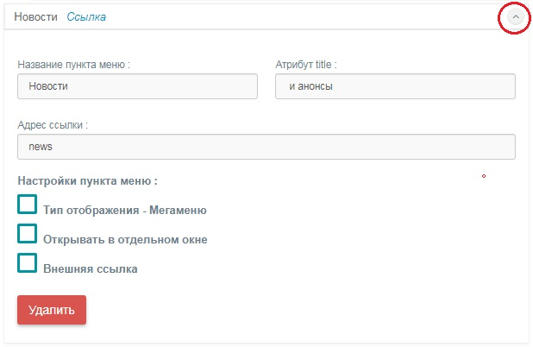
Рисунок 8

Подразделения

Как добавить новое подразделение
Чтобы добавить новое подразделение, на панели администрирования выберите пункт Структура сайта, подпункт Подразделения. Нажмите кнопку «Добавить» в левом верхнем углу страницы. Поля Название и Сокращение являются обязательными. Введите необходимую информацию о подразделении и нажмите «Сохранить».

Как редактировать информацию о подразделении
Чтобы редактировать информацию о подразделении, на панели администрирования выберите пункт Структура сайта, подпункт Подразделения. В открывшейся таблице найдите строку с названием подразделения и в столбце «Операции» нажмите кнопку «Редактирование» ().
Внесите необходимые изменения и нажмите «Сохранить».

Как редактировать наполнение подразделений
Чтобы редактировать наполнение подразделения, на панели администрирования выберите пункт Структура сайта, подпункт Подразделения. В открывшейся таблице найдите строку с названием подразделения и нажмите кнопку «Наполнение» () в столбце «Операции».
Перетаскивайте персоналии из левой колонки в правую, зажав их левой кнопкой мыши. Выберите должность персоналии из выпадающего списка, введите должностные обязанности и другую необходимую информацию. Нажмите «Сохранить».

Типы подразделений

Как добавить новый тип подразделения
Чтобы добавить новое подразделение, на панели администрирования выберите пункт Структура сайта, подпункт Типы подразделений. Нажмите кнопку «Добавить» в левом верхнем углу страницы. Введите название типа подразделения и нажмите «Сохранить».

Как редактировать типы подразделений
Чтобы редактировать информацию о типе подразделения, на панели администрирования выберите пункт Структура сайта, подпункт Типы подразделений. В открывшейся таблице найдите строку с названием типа подразделения и в столбце «Операции» нажмите кнопку «Редактирование» ().
Внесите необходимые изменения и нажмите «Сохранить».

Должности

Как добавить новую должность
Чтобы добавить новую должность, на панели администрирования выберите пункт Структура сайта, подпункт Должности. Нажмите кнопку «Добавить» в левом верхнем углу страницы. Введите название и сокращение должности и нажмите «Сохранить».

Как редактировать должность
Чтобы редактировать должность, на панели администрирования выберите пункт Структура сайта, подпункт Должности. В открывшейся таблице найдите строку с названием должности и в столбце «Операции» нажмите кнопку «Редактирование» ().
Внесите необходимые изменения и нажмите «Сохранить».

Должностные обязанности

Как добавить новые должностные обязанности
Чтобы добавить новую должностную обязанность, на панели администрирования выберите пункт Структура сайта, подпункт Должностные обязанности. Нажмите кнопку «Добавить» в левом верхнем углу страницы. Введите название и сокращение должностной обязанности и нажмите «Сохранить».

Как редактировать должностные обязанности
Чтобы редактировать должностные обязанности, на панели администрирования выберите пункт Структура сайта, подпункт Должностные обязанности. В открывшейся таблице найдите строку с названием должностной обязанности и в столбце «Операции» нажмите кнопку «Редактирование» ().
Внесите необходимые изменения и нажмите «Сохранить».

Категории персоналий

Как добавить новую категорию персоналий
Чтобы добавить новую категорию персоналий, на панели администрирования выберите пункт Структура сайта, подпункт Категории персоналий. Нажмите кнопку «Добавить» в левом верхнем углу страницы. Заполните все поля и нажмите «Сохранить».

Как редактировать категорию персоналий
Чтобы редактировать категорию персоналий, на панели администрирования выберите пункт Структура сайта, подпункт Категории персоналий. В открывшейся таблице найдите строку с названием категории и в столбце «Операции» нажмите кнопку «Редактирование» ().
Внесите необходимые изменения и нажмите «Сохранить».

Тип штата

Как добавить новый тип штата
Чтобы добавить новый тип штата, на панели администрирования выберите пункт Структура сайта, подпункт Тип штата. Нажмите кнопку «Добавить» в левом верхнем углу страницы. Заполните все поля и нажмите «Сохранить».

Как редактировать тип штата
Чтобы редактировать тип штата, на панели администрирования выберите пункт Структура сайта, подпункт Тип штата. В открывшейся таблице найдите строку с названием типа штата и в столбце «Операции» нажмите кнопку «Редактирование» ().
Внесите необходимые изменения и нажмите «Сохранить».

Кадры

Персоналии

Как добавить новую персоналию
Чтобы добавить персоналию, на панели администрирования выберите пункт Кадры, подпункт Персоналии. Нажмите кнопку «Добавить» в левом верхнем углу страницы. Заполните необходимые поля и нажмите «Сохранить».

Как редактировать персоналию
Чтобы редактировать персоналию, на панели администрирования выберите пункт Кадры, подпункт Персоналии. В открывшейся таблице найдите строку с именем и в столбце «Операции» нажмите кнопку «Редактирование» ().
Внесите необходимые изменения и нажмите «Сохранить».

Группы

Как добавить новую группу
Чтобы добавить новую группу, на панели администрирования выберите пункт Кадры, подпункт Группы. Нажмите кнопку «Добавить» в левом верхнем углу страницы. Заполните необходимые поля и нажмите «Сохранить».

Как редактировать группу
Чтобы редактировать группу, на панели администрирования выберите пункт Кадры, подпункт Группы. В открывшейся таблице найдите строку с названием группы и в столбце «Операции» нажмите кнопку «Редактирование» ().
Внесите необходимые изменения и нажмите «Сохранить».

Учёные степени

Как добавить новую учёную степень
Чтобы добавить новую учёную степень, на панели администрирования выберите пункт Кадры, подпункт Учёные степени. Нажмите кнопку «Добавить» в левом верхнем углу страницы. Заполните необходимые поля и нажмите «Сохранить».

Как редактировать учёную степень
Чтобы редактировать учёную степень, на панели администрирования выберите пункт Кадры, подпункт Учёные степени. В открывшейся таблице найдите строку с названием степени и в столбце «Операции» нажмите кнопку «Редактирование» ().
Внесите необходимые изменения и нажмите «Сохранить».

Учёные звания

Как добавить новое учёное звание
Чтобы добавить новое учёное звание, на панели администрирования выберите пункт Кадры, подпункт Учёные звания. Нажмите кнопку «Добавить» в левом верхнем углу страницы. Заполните необходимые поля и нажмите «Сохранить».

Как редактировать учёное звание
Чтобы редактировать учёное звание, на панели администрирования выберите пункт Кадры, подпункт Учёные звания. В открывшейся таблице найдите строку с названием звания и в столбце «Операции» нажмите кнопку «Редактирование» ().
Внесите необходимые изменения и нажмите «Сохранить».

Академические звания

Как добавить новое академическое звание
Чтобы добавить новое академическое звание, на панели администрирования выберите пункт Кадры, подпункт Академические звания. Нажмите кнопку «Добавить» в левом верхнем углу страницы. Заполните необходимые поля и нажмите «Сохранить».

Как редактировать академическое звание
Чтобы редактировать академическое звание, на панели администрирования выберите пункт Кадры, подпункт Академические звания. В открывшейся таблице найдите строку с названием звания и в столбце «Операции» нажмите кнопку «Редактирование» ().
Внесите необходимые изменения и нажмите «Сохранить».

Научные сферы

Как добавить новую научную сферу
Чтобы добавить новую научную сферу, на панели администрирования выберите пункт Кадры, подпункт Научные сферы. Нажмите кнопку «Добавить» в левом верхнем углу страницы. Заполните необходимые поля. Чтобы опубликовать научную сферу, поставьте галочку в соответствующем поле. Нажмите «Сохранить».

Как редактировать научную сферу
Чтобы редактировать научную сферу, на панели администрирования выберите пункт Кадры, подпункт Научные сферы. В открывшейся таблице найдите строку с названием научной сферы и в столбце «Операции» нажмите кнопку «Редактирование» ().
Внесите необходимые изменения и нажмите «Сохранить».

Медиа-контент

Новости

Как добавить новость
Чтобы добавить новость, на панели администрирования выберите пункт Медиа-контент, подпункт Новости. Нажмите кнопку «Добавить» в левом верхнем углу страницы. Заполните необходимые поля и нажмите «Сохранить».

Как редактировать новость
Чтобы редактировать новость, на панели администрирования выберите пункт Медиа-контент, подпункт Новости. В открывшейся таблице найдите строку с заголовком новости и в столбце «Операции» нажмите кнопку «Редактирование» ().
Внесите необходимые изменения и нажмите «Сохранить».

События

Как добавить новое событие
Чтобы добавить новое событие, на панели администрирования выберите пункт Медиа-контент, подпункт События. Нажмите кнопку «Добавить» в левом верхнем углу страницы. Заполните необходимые поля и нажмите «Сохранить».

Как редактировать событие
Чтобы редактировать событие, на панели администрирования выберите пункт Медиа-контент, подпункт События. В открывшейся таблице найдите строку с заголовком события и в столбце «Операции» нажмите кнопку «Редактирование» ().
Внесите необходимые изменения и нажмите «Сохранить».

Конференции

Как добавить новую конференцию
Чтобы добавить новую конференцию, на панели администрирования выберите пункт Медиа-контент, подпункт Конференции. Нажмите кнопку «Добавить» в левом верхнем углу страницы. Заполните необходимые поля и нажмите «Сохранить».

Как редактировать конференцию
Чтобы редактировать конференцию, на панели администрирования выберите пункт Медиа-контент, подпункт Конференции. В открывшейся таблице найдите строку с заголовком конференции и в столбце «Операции» нажмите кнопку «Редактирование» ().
Внесите необходимые изменения и нажмите «Сохранить».

Объявления

Как добавить новое объявление
Чтобы добавить новое объявление, на панели администрирования выберите пункт Медиа-контент, подпункт Объявления. Нажмите кнопку «Добавить» в левом верхнем углу страницы. Заполните необходимые поля и нажмите «Сохранить».

Как редактировать объявление
Чтобы редактировать объявление, на панели администрирования выберите пункт Медиа-контент, подпункт Объявления. В открывшейся таблице найдите строку с названием объявления и в столбце «Операции» нажмите кнопку «Редактирование» ().
Внесите необходимые изменения и нажмите «Сохранить».

Альбомы

Как добавить новый альбом
Чтобы добавить новый альбом, на панели администрирования выберите пункт Медиа-контент, подпункт Альбомы. Нажмите кнопку «Добавить» в левом верхнем углу страницы. Заполните необходимые поля и нажмите «Сохранить».

Как редактировать альбом
Чтобы редактировать альбом, на панели администрирования выберите пункт Медиа-контент, подпункт Альбомы. В открывшейся таблице найдите строку с заголовком альбома и в столбце «Операции» нажмите кнопку «Редактирование» ().
Внесите необходимые изменения и нажмите «Сохранить».

Видео

Как добавить новое видео
Чтобы добавить новое видео, на панели администрирования выберите пункт Медиа-контент, подпункт Видео. Нажмите кнопку «Добавить» в левом верхнем углу страницы. Заполните необходимые поля и нажмите «Сохранить».

Как редактировать видео
Чтобы редактировать видео, на панели администрирования выберите пункт Медиа-контент, подпункт Видео. В открывшейся таблице найдите строку с названием видео и в столбце «Операции» нажмите кнопку «Редактирование» ().
Внесите необходимые изменения и нажмите «Сохранить».

Наполнение

Вопрос-ответ

Как добавить новый вопрос-ответ
Чтобы добавить новый ответ на вопрос, на панели администрирования выберите пункт Наполнение, подпункт Вопрос-ответ. Нажмите кнопку «Добавить» в левом верхнем углу страницы. Заполните необходимые поля. Чтобы опубликовать вопрос-ответ, поставьте галочку в поле FAQ опубликован. Нажмите «Сохранить».

Как редактировать вопрос-ответ
Чтобы редактировать вопрос-ответ, на панели администрирования выберите пункт Наполнение, подпункт Вопрос-ответ. В открывшейся таблице найдите строку с вопросом и в столбце «Операции» нажмите кнопку «Редактирование» ().
Внесите необходимые изменения и нажмите «Сохранить».

Вакансии

Как добавить новую вакансию
Чтобы добавить новую вакансию, на панели администрирования выберите пункт Наполнение, подпункт Вакансии. Нажмите кнопку «Добавить» в левом верхнем углу страницы. Заполните необходимые поля. Чтобы опубликовать вакансию, поставьте галочку в поле Вакансия опубликована. Нажмите «Сохранить».

Как редактировать вакансию
Чтобы редактировать вакансию, на панели администрирования выберите пункт Наполнение, подпункт Вакансии. В открывшейся таблице найдите строку с названием вакансии и в столбце «Операции» нажмите кнопку «Редактирование» ().
Внесите необходимые изменения и нажмите «Сохранить».

Отзывы

Как добавить новый отзыв
Чтобы добавить новый отзыв, на панели администрирования выберите пункт Наполнение, подпункт Отзывы. Нажмите кнопку «Добавить» в левом верхнем углу страницы. Заполните необходимые поля. Чтобы опубликовать отзыв, поставьте галочку в поле Отзыв опубликован. Нажмите «Сохранить».

Как редактировать отзыв
Чтобы редактировать отзыв, на панели администрирования выберите пункт Наполнение, подпункт Отзывы. В открывшейся таблице найдите строку с заголовком отзыва и в столбце «Операции» нажмите кнопку «Редактирование» ().
Внесите необходимые изменения и нажмите «Сохранить».

Партнёры

Как добавить нового партнёра
Чтобы добавить нового партнёра, на панели администрирования выберите пункт Наполнение, подпункт Партнёры. Нажмите кнопку «Добавить» в левом верхнем углу страницы. Заполните необходимые поля. Нажмите «Сохранить».

Как редактировать информацию о партнёре
Чтобы редактировать информацию о партнёре, на панели администрирования выберите пункт Наполнение, подпункт Партнёры. В открывшейся таблице найдите строку с названием партёнра и в столбце «Операции» нажмите кнопку «Редактирование» ().
Внесите необходимые изменения и нажмите «Сохранить».

Документы

Загрузка документов

Как загрузить новый документ
Чтобы загрузить новый документ, на панели администрирования выберите пункт Документы, подпункт Загрузка документов. Нажмите кнопку «Добавить» в левом верхнем углу страницы. Загрузите файл, заполните необходимые поля. Нажмите «Сохранить».

Как редактировать загруженный документ
Чтобы редактировать загруженный документ, на панели администрирования выберите пункт Документы, подпункт Загрузка документов. В открывшейся таблице найдите строку с названием документа и в столбце «Операции» нажмите кнопку «Редактирование» ().
Внесите необходимые изменения и нажмите «Сохранить».

Принимающие организации

Как добавить новую принимающую организацию
Чтобы добавить новую принимающую организацию, на панели администрирования выберите пункт Документы, подпункт Принимающие организации. Нажмите кнопку «Добавить» в левом верхнем углу страницы. Введите название организации. Нажмите «Сохранить».

Как редактировать информацию о принимающей организации
Чтобы редактировать информацию о принимающей организации, на панели администрирования выберите пункт Документы, подпункт Принимающие организации. В открывшейся таблице найдите строку с названием организации и в столбце «Операции» нажмите кнопку «Редактирование» ().
Внесите необходимые изменения и нажмите «Сохранить».

Виды документов

Как добавить новый вид документа
Чтобы добавить новый вид документа, на панели администрирования выберите пункт Документы, подпункт Виды документов. Нажмите кнопку «Добавить» в левом верхнем углу страницы. Введите название вида документа. Нажмите «Сохранить».

Как редактировать вид документа
Чтобы редактировать вид документа, на панели администрирования выберите пункт Документы, подпункт Виды документов. В открывшейся таблице найдите строку с названием вида и в столбце «Операции» нажмите кнопку «Редактирование» ().
Внесите необходимые изменения и нажмите «Сохранить».

Работа CMS

Лог ошибок
Чтобы просмотреть подробную информацию об ошибке, на панели администрирования выберите пункт Работа CMS, подпункт Лог ошибок. В открывшейся таблице найдите строку с ошибкойй и в столбце «Операции» нажмите кнопку «Редактирование» ().

Метрики
В подпункте Метрики доступна информация о минимальном, среднем и максимальном времени, которое занимает та или иная процедура.

